**Министерство цифрового развития, связи и массовых коммуникаций**

**Ордена трудового Красного Знамени**

**федеральное государственное бюджетное**

**образовательное учреждение высшего образования**

**«Московский технический университет связи и информатики»**

Кафедра Математическая кибернетика и информационные технологии

Отчет по учебной практике

по дисциплине «Объектно-ориентированное программирование»

на тему

«Веб-приложения»

Выполнила:

студентка группы БВТ2102

Никифорова Олеся Ильинична

Проверил: ______________

Москва 2022

Оглавление

Цель работы……………………………………………………….…………...3

Постановка задачи…………………………………………………………….3

Основная часть………………………………………………………………...4

Заключение…………………………………………………………………….7

Список литературы……………………………………………………………7

# Цель работы

Научиться создавать сайты-визитки (портфолио) с использованием стандартизированного языка разметки HTML и формального языка описания внешнего вида документа CSS (каскадные таблицы стилей).

# Постановка задачи

Разрабатываемая сайт-визитка (портфолио) предназначена для ознакомления людей с моей жизнью. Целевая аудитория сайта - пользователи, заинтересованные моим хобби; работодатели. Главная задача сайта - предоставить нужную информацию посетителям. Исходя из поставленных задач, web-сайт должен предоставлять следующие возможности: -при первом посещении сайта пользователь должен понять, для чего служит данный сайт, составить общее впечатление о нем, выяснить свои потребности в отношении сайта.

# Основная часть

1. 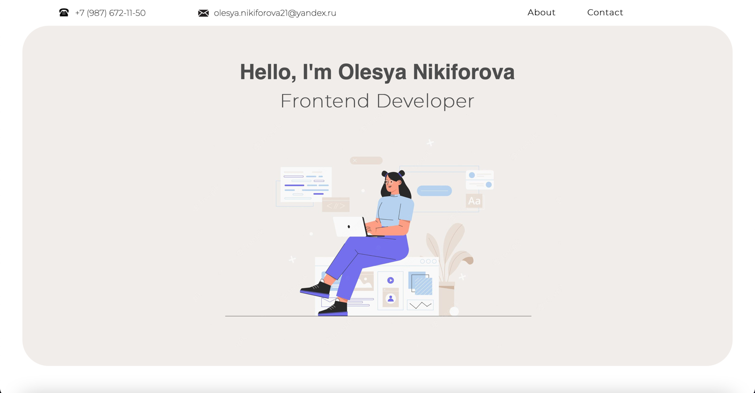На рисунке 1 представлен стартовый экран сайта.

Рис. 1. Стартовый экран с фото и описанием

деятельности владельца сайт

1. На рисунке 2 продемонстрирована вкладка «Обо мне».



Рис. 2. Блок «About Me»

1. 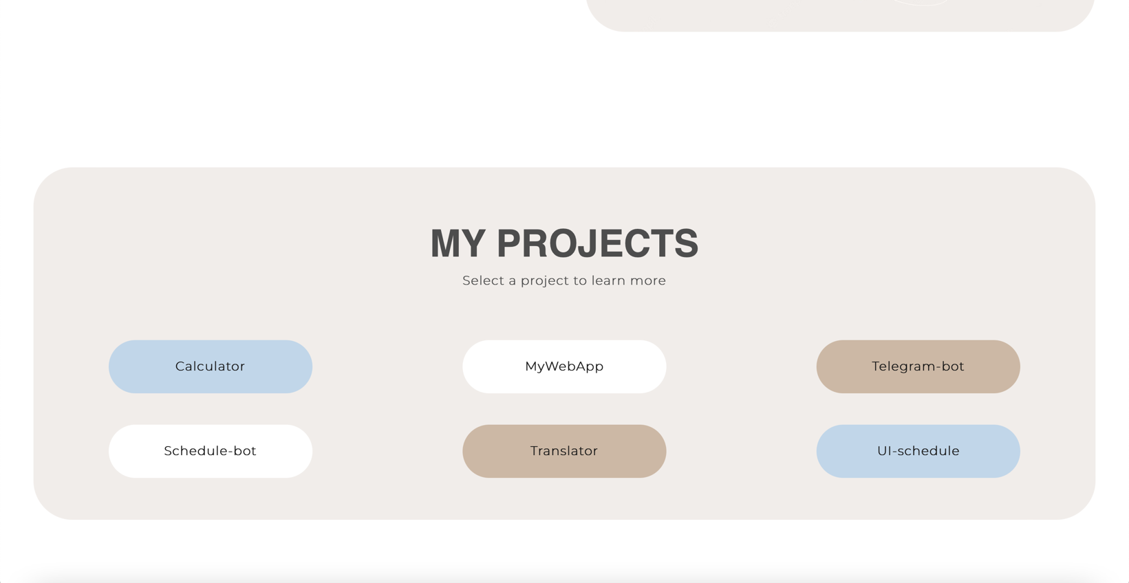На рисунке 3 открыта вкладка «My projects».

Рис. 3. Блок с примерами работ (ссылки на GitHub)

1. На рисунке 4 представлена вкладка “Contact Me” с кнопками с социальными сетями, кликабельным номером телефона и почтой.

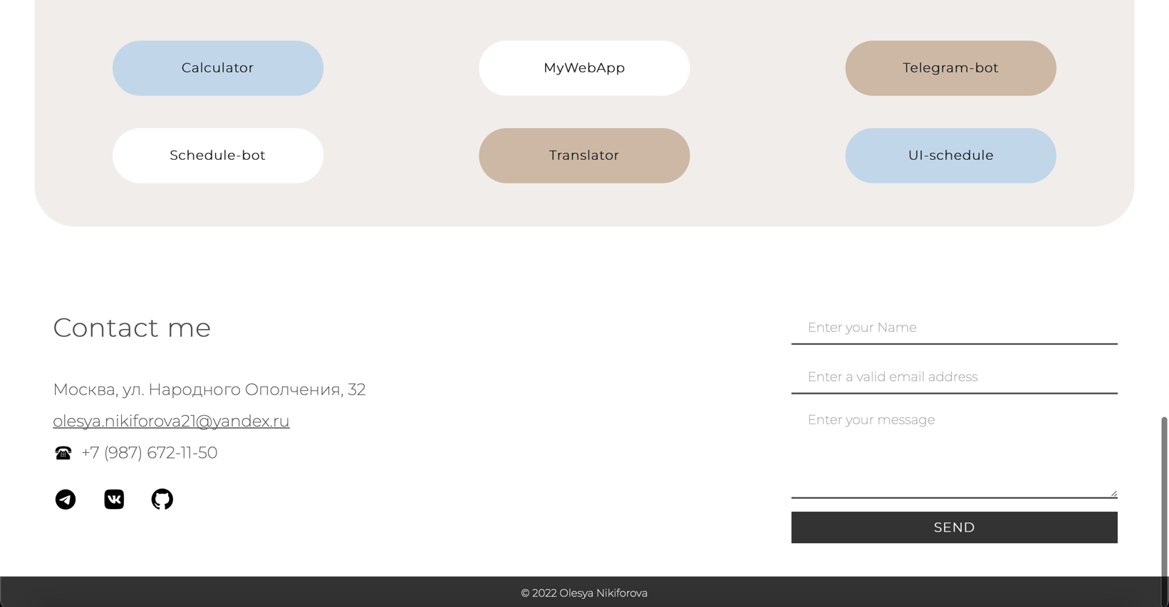

Рис. 4. Блок «Contact Me»

# Заключение

В результате выполнения данной работы я получил практические навыки работы с HTML, CSS; научился реализовывать навигацию на сайте.

# Список литературы

• http://htmlbook.ru/html

• http://htmlbook.ru/css

Ссылка на репозиторий с проектом:

<https://github.com/nikifolesya/practice_frontend>